
Муниципальное бюджетное дошкольное образовательное учреждение Краснощековский детский сад
«Малыш»

Консультация для родителей
«Игра как средство воспитания дошкольников»

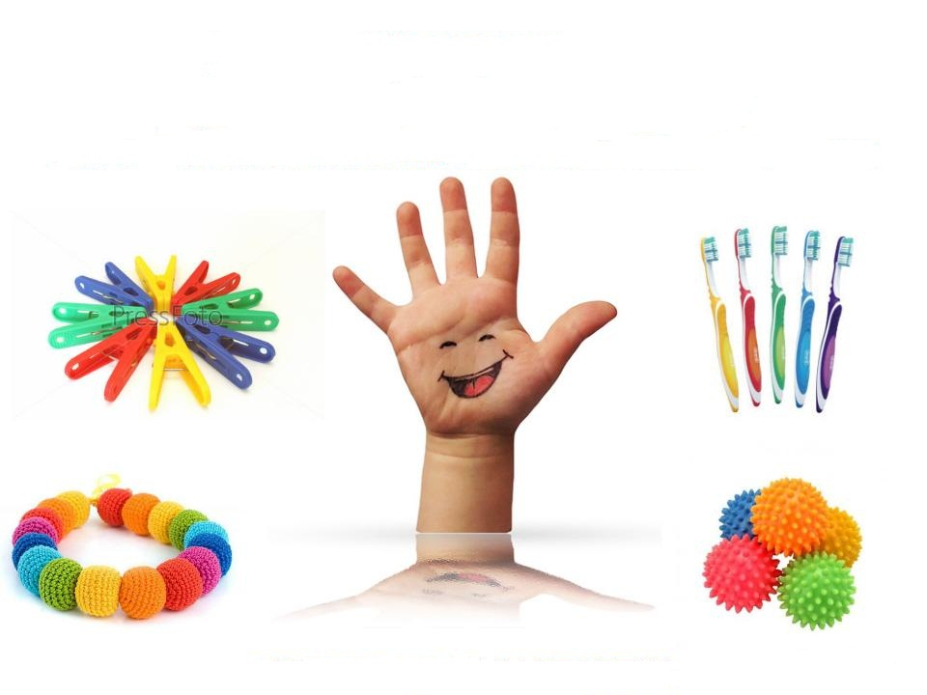

Воспитатели:
Бледнова Е.А.
Подосинникова И.В.

Игра для ребенка — это не просто развлечение или способ занять себя в свободное время. Это серьезная деятельность, которая является первым шагом по освоению норм и правил существования в социальной среде. Воспитание дошкольника путем нравоучений изначально обречено на провал. А вот использование игры как воспитательного средства позволит достичь значительных результатов. Возможности игры в этом плане огромны.
Ребенку не нужно десять раз повторять правила поведения в общественных местах, за столом, на празднике и т.д. Проще показать это на примере игры и дать возможность попрактиковаться в их применении вплоть до выработки устойчивого навыка. В играх дети учатся вежливости, быстрее запоминают словесные формулировки, которые используются в тех или иных обстоятельствах. Для этого можно использовать такие игры:
1. Игра «Обиженный зайчик» Главная цель — развить умению сочувствовать и любить окружающих.
Ход игры: ведущий (один из детей) садится в центр круга. Он — обиженный маленький зайчик, который не успел сорвать вкусную морковку / не самый быстрый в лесу / встретил злого волка. Причину можно не уточнять, если дети сами не предложат варианты. Все ребята по очереди подходят к грустному зайке и пытаются его утешить и пожалеть.
2. Игра «Злая лапка» Главная цель — развить у детей навыки самоконтроля в ситуациях конфликта.
Ход игры. Ведущий: давно-давно в городе жила маленькая, но очень вредная и злая лапка. Она толкала ребят, отнимала игрушки и щипалась. Но добрым ребятам удалось ее перевоспитать. Давайте попробуем и мы! Ребенок (участники игры) показывают Злую лапку — сильно сжимают руку, перебирают пальцами. Далее предлагается обсудить, в каких ситуациях лапка могла быть злой, и не были ли их собственные ручки когда-нибудь быть такими. В конце обсуждения приходят к выводу, что Злую лапку нужно обязательно прогонять, потому что с такой никто не будет дружить. По команде ведущего участники сразу изображают Злые лапки, напрягая мышцы, скрючивая пальчики и шевеля ими. А после слов «Лапка стала доброй!», расслабляют руку. Игру можно проводить после всех конфликтных ситуаций в группе.
3. Игра «Добрый волшебный зверь» Главная цель — развить умение сотрудничать и работать вместе.
Ход игры: все дети собираются рядом, берутся за руки (или кладут руки на плечи). Ведущий говорит, что теперь они вместе — большое волшебное животное. Для того, чтобы действительно им стать, надо соблюдать тишину, успокоиться и послушать дыхание друг друга. А теперь постараться дышать одинаково — так, как будто мы все — единое целое.
Играя в такие игры, дети быстро вживаются в роль взрослого и уже сами начинают давать указания игрушкам или товарищам по игре «Не разговаривай за столом», «Уступи место в автобусе» и т.д. Получается, что теперь они стают инициатором выполнения существующих норм и правил. Причем в ходе игры можно воспроизводить, как позитивные, так и негативные способы действия. Эмоции и впечатления от разыгрывания разных форм поведения позволят детям интуитивно выбрать именно те, которые считаются нормой в нашем обществе.

Таким образом у дошкольников формируются модели правильного поведения.

